软件工程原理课程设计

需求分析文档

专业：软件工程

班级：1617304

姓名：杨逸轩

学号：161730109

软件工程原理课程设计 1

1引言 3

1.1编写目的 3

1.2背景 3

1.3定义 3

2任务概述 4

2.1目标 4

2.2用户的特点 5

2.3假定和约束 5

3需求规定 5

3.1对功能的规定 5

3.1.1 确定参与者 6

3.1.2 确定用例 6

3.1.3 用例说明 7

3.2对性能的规定 18

3.2.1精度 18

3.2.2时间特性要求 18

3.2.3灵活性 19

3.3输入输出要求 19

3.4数据管理能力要求 19

3.5故障处理要求 19

3.6其他专门要求 19

4运行环境规定 20

4.1设备 20

4.2支持软件 20

4.3接口 20

4.4控制 20

**软件需求说明书**

# 1引言

## 1.1编写目的

本需求说明书目的在于：将用户提供的需求描述系统化、精确化、全面化。从而实现：

1．便于用户、分析人员和设计人员进行理解和交流。

2．支持目标软件系统的确认。

3．控制系统进化过程。

预期读者：软件设计者和测试者。

## 1.2背景

说明：

1. 待开发的软件系统的名称：项目管理系统；
2. 本项目的任务提出者：杨逸轩；
3. 本项目的任务开发者：杨逸轩；
4. 用户及实现该软件的计算中心或计算机网络：阿里云轻量应用服务器；
5. 该软件系统同其他系统或其他机构的基本的相互来往关系：本系统同git共同构成了版本控制系统，同时使用GitHub作为代码储存仓库

## 1.3定义

登录信息：用户邮箱、密码和验证码

注册信息：用户邮箱、姓名、手机、工作、密码、重新输入的密码、简介、验证码

项目管理系统概览：展示个人信息、最近消息、最近任务

登出：用户退出系统

个人模块：用户的个人信息管理模块，包括用户概况、修改信息、项目处理、修改密码和注销用户

用户概况：用户个人信息的概况

修改信息：修改用户的个人信息

项目处理：填写项目申请、处理项目的邀请

修改密码：修改用户的密码

注销用户：将用户从系统中移除

项目信息：项目名称、项目代码、项目创建者、项目描述、项目成员

管理模块：当用户为项目的创建者时，可以进入管理模块进行项目管理，用户也可以在管理模块中创建新的项目，管理模块的主要功能有项目概况、添加成员、删除成员、添加任务、任务提交、发送消息、编辑项目

项目概况：展示项目当前的信息和成员信息等

添加成员：可以向用户发出邀请、或者处理用户的申请

删除成员：将成员从项目中删除

添加任务：为选定成员添加一个新的任务，并发布

任务提交：查看所有的任务和成员的提交情况

发送消息：以项目的名义向其他成员发送消息

编辑项目：对项目的信息进行编辑、或者删除项目

任务模块：在任务模块中可以查看来自项目的所有任务，并选择任务进行提交

文件模块：可以上传文件到服务器、下载文件到本地以及将文件从服务器中删除

消息模块：消息模块可以查看所有的消息，并选择消息进行删除，也可以发送消息至其他用户

# 2任务概述

## 2.1目标

在发起一个项目并开始推进该项目时，对于项目任务的发布、成员成果的验收、项目文件的储存和项目成员的管理等方方面面都会消耗掉项目的大量资源，从而在不同程度上拖累了项目的完成。本系统试图使用计算机系统来管理项目本身和项目的成员，从而促进各个项目的推进和项目成员之间的沟通。

## 2.2用户的特点

本系统的用户分为系统管理员、项目管理员和普通用户。系统管理员可以拥有以下权限中的一个或多个：最高用户管理权限、最高项目管理权限和最高文件管理权限。项目管理员分为最高管理员和普通管理员：项目创建人自动成为本项目的最高管理员，在本项目中拥有最高的三种权限，除此之外，最高管理员拥有为本项目添加管理员并赋予管理员权限的权限。只有系统管理员和项目的最高项目管理员可以删除该项目。普通用户可以添加自己的联系人，提交项目管理员分配的任务，也可以查看自身的基本信息，提交修改自身信息的申请。

## 2.3假定和约束

经费限制：50元（云服务器租借费用）

开发期限：两个月左右

# 3需求规定

## 3.1对功能的规定

本系统包括个人模块、管理模块、任务模块、文件模块和消息模块几大功能，具体规定如下：

1. 个人模块

能够执行用户的个人操作

1. 修改信息：修改用户的个人信息
2. 项目处理：处理用户和项目之间的关系
3. 修改密码：修改用户账号的密码
4. 注销用户：从项目管理系统中移除该用户

**2、**管理模块

能够对管理的项目进行各种操作：

（1）创建项目：用户可以创建一个新的项目

（2）管理项目：选择用户创建的一个项目，然后可以对这个项目进行管理

（3）添加成员：邀请用户成为本项目的成员，或者处理用户的申请加入信息

（4）删除成员：将成员用户从本项目中移除

（5）添加任务：在项目中添加一个任务，并将消息推送到任务的所有成员的收件箱中

（6）任务提交：查看所有的任务和每一个任务中成员的提交情况

（7）发送消息：以项目的名义向成员发送消息

（8）编辑项目：编辑项目的信息

**3、**任务模块

储存项目内的任务，可以进行如下操作：

（1）查看每个项目的任务

（2）提交任务

**4、**文件模块

实现文件的所有功能

（1）上传文件

（2）下载文件

（3）删除文件

### 3.1.1 确定参与者

参与者是与系统进行交互的外部实体，它可以是人员、设备或外部系统。

确定参与者可以通过提出以下六个问题得到。

1. 谁使用系统的主要功能？
2. 谁需要系统的支持以完成其日常工作任务？
3. 谁负责维护、管理并保持系统正常运行？
4. 系统需要应付（或处理）哪些硬件设备？
5. 系统需要与哪些外部系统交互？
6. 谁从系统获取信息？

本例中，系统管理员、项目管理员和普通用户为系统的参与者。系统管理员负责维护整个系统的正常运转，项目管理员负责项目的维护和推进，普通用户从系统获取所需信息并提交自身任务成果。

### 3.1.2 确定用例

用例描述了一个完整的系统功能，其重点在于执行者与系统之间的交互，而不是内在的系统活动。尽管用例不是ＯＯ方法的主要概念，但是对于确切地描述用户的功能需求，帮助发现对象，并核实每种功能是否有相应的对象予以满足，都可起到很好的作用。

确定用例可以通过提出以下5个问题得到。

1、每个参与者的主要任务是什么？

2、为了达到某种目的，它们参加什么活动？该参与者是否读、写或修改系统的任何信息？参与者是否该把系统外部的变化通知系统？参与者是否希望系统把预料之外的变化通知自己？

1. 交互过程中，它们是怎样使用系统的服务来完成它们的任务以达到目的？
2. 它们参加了什么在本质上是不同的过程？
3. 是什么事件引起了与系统进行交互的序列？

本例中，通过分析可以得到项目管理系统的用例，如图所示（由于对象文件无法导入，因此采用图片方式）：

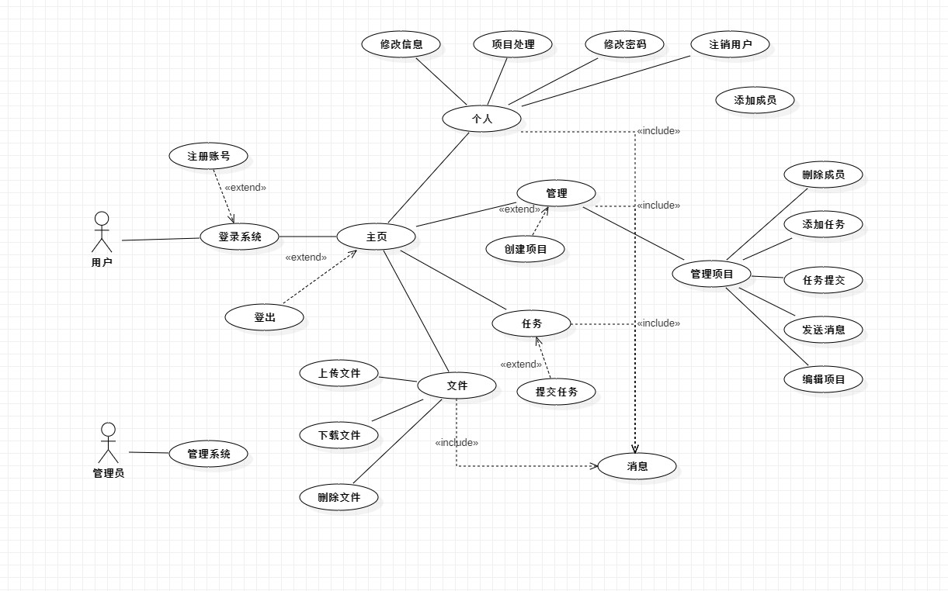

### 3.1.3 用例说明

用例图尚不能提供用例所具有的全部信息，因此还需配以文字说明来描述那些不能放在图形上的信息。用例说明是关于参与者与系统如何交互的规格说明，只注重外部功能，不涉及内部细节，要求清晰明确，没有二义性。用例描述模板如下：

**用例名**

**描述：对该用例的一句或两句的描述。**

**参与者：识别参与用况例的参与者。**

**使用：识别该用例所使用的用例。**

**扩展：识别该用例可以扩展的用例。**

**前置条件：启动此用例所必须具备的条件。**

**细节：识别该用例的细节。**

**后置条件：识别在该用例结束时确保成立的条件。**

**例外：识别在该用例的执行的过程中可能引起的例外。**

**限制：识别在应用中可能出现的任何限制。**

**注释：提供可能对该用例是重要的任何附加信息。**

以下是本系统各用例的用例说明。

**1. 登录系统用例**

用例名：登录系统

描述：对用户的登录请求进行处理

参与者：系统管理员、项目管理员、普通用户

前置条件：无

细节：（用活动图描述用例的事件流）

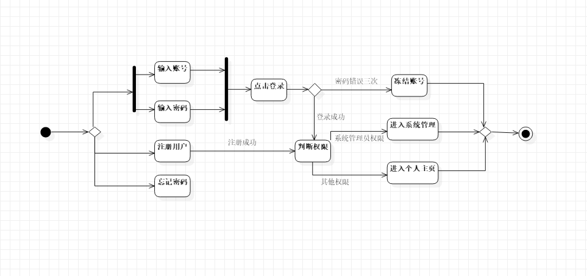

后置条件：系统根据输入返回登录结果

**2. 注册用户用例**

用例名：注册用户

描述：为新用户创建新的账号

参与者：普通用户

前置条件：无

细节：（用活动图描述用例的事件流）

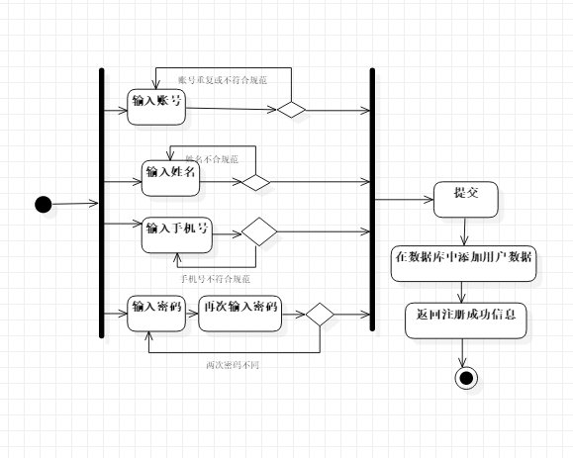

后置条件： 新用户账号创建成功或返回创建失败的提示信息

**3. 冻结账号用例**

用例名：冻结账号

描述：在连续三次输入错误的密码之后会冻结当前账号以保护用户账号

参与者：项目管理员、普通用户

前置条件：同一账号连续三次输入错误密码

后置条件：用户账号已被冻结，无法登录

**4. 忘记密码用例**

用例名：忘记密码

描述：忘记密码之后重置密码

参与者：项目管理员、普通用户

前置条件：用户选择忘记密码选项

细节：通过密保问题核实用户身份，然后由用户输入重置的密码

后置条件：用户密码已被修改成功

**5. 系统管理用例**

用例名：系统管理

描述：系统管理员对当前系统进行管理的操作

参与者：系统管理员

前置条件：验证权限为系统管理员

细节：（用活动图描述用例的事件流）

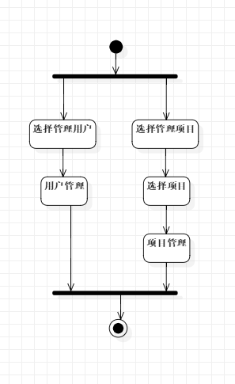

后置条件： 无

**6. 用户管理用例**

用例名：用户管理

描述：系统管理员对用户进行管理的各种选项

参与者：系统管理员

前置条件：系统管理员选择用户管理

细节：从四种用户管理的功能中选择一项即可执行

后置条件： 无

**7. 添加用户用例**

用例名：添加用户

描述：系统管理员直接添加新的用户账号

参与者：系统管理员

前置条件：系统管理员选择该功能

细节：系统管理员填写账号的基本信息，并分配一个用户账号给该账号，然后将该账号添加至账号信息的数据库中

后置条件：账号成功添加至数据库中

**8. 删除用户用例**

用例名：删除用户

描述：系统管理员对选定账号进行删除工作

参与者：系统管理员

前置条件：系统管理员选择该功能

细节：首先从该用户所在的所有项目中将该用户的项目成员身份删除，然后将该用户所有联系人的目录中将该用户的联系人身份删除，最后将该用户的状态设置为已删除

后置条件：该用户状态被更改为已删除

**9. 冻结用户用例**

用例名：冻结用户

描述：系统管理员冻结该用户，禁止该用户登录

参与者：系统管理员

前置条件：系统管理员选择该功能

细节：将该用户的状态设置为冻结状态

后置条件： 该用户的状态为冻结

**10. 解锁用户用例**

用例名：解锁用户

描述：系统管理员将用户的状态从冻结更改为正常

参与者：系统管理员

前置条件：系统管理员选择该功能

细节：若用户的状态为非冻结状态，则无法解锁该用户，若用户的状态为冻结状态，则更改为正常

后置条件：用户的状态为正常

**11. 项目管理用例**

用例名：项目管理

描述：项目管理员对自身管理的项目进行各种功能操作

参与者：系统管理员、项目管理员

前置条件：拥有对选择项目进行管理的权限

细节：（用活动图描述用例的事件流）

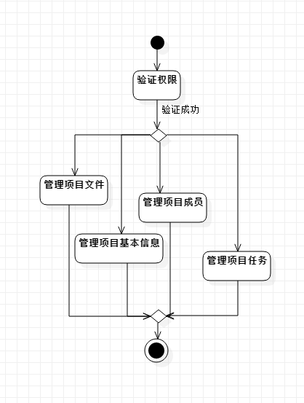

后置条件： 无

**12. 管理项目文件用例**

用例名：管理项目文件

描述：对项目的文件进行添加或删除等操作

参与者：系统管理员、项目管理员

前置条件：管理员选择该功能

细节：添加文件时，可以从本地上传或者从个人仓库中上传，删除文件时，将文件转移至垃圾箱并复制文件路径

后置条件：无

**13. 管理项目基本信息用例**

用例名：管理项目基本信息

描述：对项目的基本信息进行管理

参与者：系统管理员、项目管理员

前置条件：管理员选择该功能

细节：管理员可以选择修改项目名称或者修改项目描述；当选择删除项目时，需要验证当前管理员是否为系统管理员或者最高管理员

后置条件： 无

**14. 管理项目成员用例**

用例名：管理项目成员

描述：对项目的成员进行管理

参与者：系统管理员、项目管理员

前置条件：管理员选择该功能

细节：可以通过邀请成员为该项目添加成员，也可以将项目成员移除该项目

后置条件：无

**15. 管理项目任务用例**

用例名：管理项目任务

描述：对项目任务的发布、查验和删除进行管理

参与者：系统管理员、项目管理员

前置条件：管理员选择该功能

细节：在选择该功能之后，管理员可以选择发布任务、查验任务和删除任务中的任意一项功能进行操作

后置条件：无

**16. 发布任务用例**

用例名：发布任务

描述：管理员发布任务

参与者：系统管理员、项目管理员

前置条件：管理员选择该功能

细节：（用活动图描述用例的事件流）

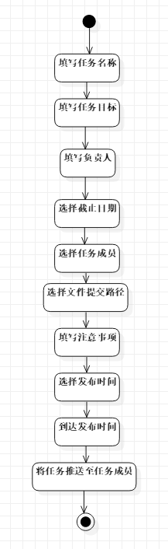

后置条件：任务成功推送至任务成员

**17. 查验任务用例**

用例名：查验任务

描述：管理员查验某一任务的提交成果

参与者：系统管理员、项目管理员

前置条件：管理员选择该功能

细节：（用活动图描述用例的事件流）

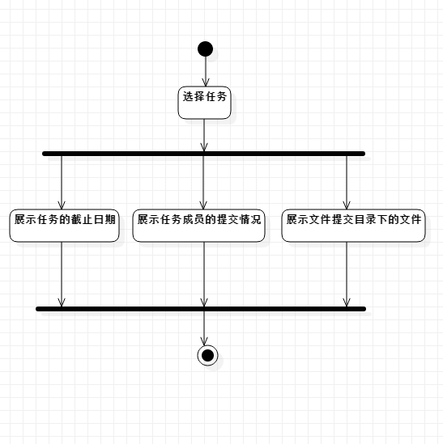

后置条件：无

**18. 删除任务用例**

用例名：删除任务

描述：管理员将已经发布的任务删除

参与者：系统管理员、项目管理员

前置条件：管理员选择该功能

细节：推送任务已被删除的消息至任务成员的消息栏，然后更改任务成员任务栏中已被删除的任务的状态

后置条件：无

**19. 个人主页用例**

用例名：个人主页

描述：展示用户的个人主页

参与者：项目管理员、普通用户

前置条件：非系统管理员用户登录系统

细节：（用活动图描述用例的事件流）

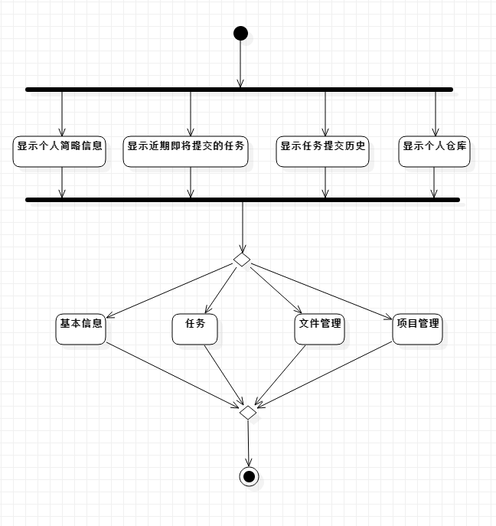

后置条件：无

**20. 基本信息用例**

用例名：基本信息

描述：用户查看和修改自身的基本信息

参与者：项目管理员、普通用户

前置条件：用户选择该功能

细节：展示用户的基本信息，用户也可以单击修改选择修改自身的基本信息

后置条件：无

**21. 任务用例**

用例名：任务

描述：用户查看和提交自身任务

参与者：项目管理员、普通用户

前置条件：用户选择该功能

细节：（用活动图描述用例的事件流）

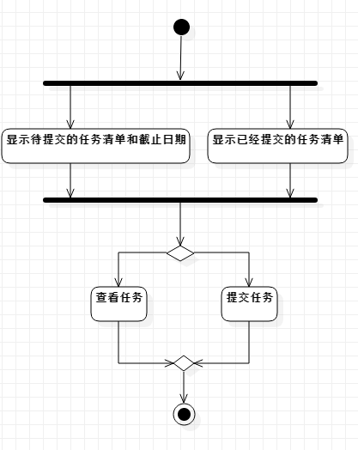

后置条件：无

**22. 文件管理用例**

用例名：文件管理

描述：用户对个人仓库中的文件进行管理

参与者：项目管理员、普通用户

前置条件：用户选择该功能

细节：（用活动图描述用例的事件流）

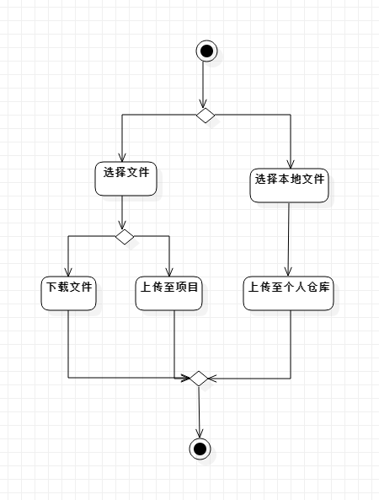

后置条件：无

## 3.2对性能的规定

### 3.2.1精度

数值要求精确到整型个位即可，要求用户账号完全准确，姓名可以进行部分匹配。

### 3.2.2时间特性要求

1. 响应时间：小于0.5秒；
2. 更新处理时间：小于1.5秒；
3. 数据的转换和传送时间：小于2秒；

### 3.2.3灵活性

1. 操作方式上的变化：鼠标、键盘、触摸屏等都可以使用；
2. 运行环境的变化：在多种平台上都可以使用；
3. 精度和有效时限的变化：精度变化要对系统的影响减小到最小；
4. 计划的变化或改进：较易改进。

## 3.3输入输出要求

输入数据基本为：用户账号、用户密码，用户账号和用户密码均为字符型；输出为用户界面、系统信息框。

## 3.4数据管理能力要求

预计最大可管理用户量：大于10万。其中分为多个表和文卷，其大小规模为：5000左右，记录的总个数每年将增长10%-20%

## 3.5故障处理要求

发生错误时，保证数据完整，对于数据库发生故障时要能够进行故障恢复，以保证数据的一致性同时也要定期进行数据备份。还要求此系统可以定期进行升级管理。

## 3.6其他专门要求

用户单位对安全保密的要求：为尊重用户的隐私权，普通用户可以选择愿意展示的个人信息：只有这些信息才能被其他用户看到。在用户登录时需要验证用户名及密码，对于三次密码输入错误的使用者则关闭此系统：必须在系统管理员解锁之后才能继续使用此账号。要满足使用方便的要求，并应该可维护、可补充、易读、可靠且运行环境可转换。

# 4运行环境规定

## 4.1设备

列出运行该软件所需要的硬设备。说明其中的新型设备及其专门功能，包括：

1. 处理器型号及内存容量：Xeon虚拟化处理器，内存512M；
2. 外存容量、联机或脱机：10G，联机
3. 输入及输出设备的型号和数量，联机；
4. 数据通信设备的型号和数量：服务器Sever；

## 4.2支持软件

（1） 服务器端软件选择

操作系统：Ubuntu18.04

数据库管理系统：MySQL5.7

开发工具：Pycharm、Idea

开发平台：Windows10

（2） 客户端软件选择：Web浏览器

## 4.3接口

用户接口为用户界面，通过系统提示用户可输入数据以得到自己所需要的服务；外部接口为鼠标、键盘等交互工具，另需配置一台中心服务器；内部接口为普通用户账号和项目编号。

## 4.4控制

本系统通过网络提供服务，用户通过浏览器访问服务器，向服务器发出服务请求。因此，需要使用 TCP/IP 网络协议，作为标准的通信控制接口。